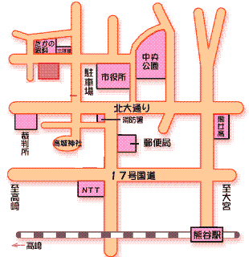person_0390

○3041（2.（3）についてはの）に「のびをにするためのびのをする」がされます。に【】や【】についてごします。

センター

　9～5

　・・

　　　　　　（1229から13）

〒360-0041 2-65

（）

　　048-501-0439 FAX 048-578-4026

E-mail　kuma-syougai-soudan@comet.ocn.ne.jp

URL　　http://kumagaya-soudan.jp/

■・セミナー・ピアカウンセリングのおらせ

　センター

〒360-0041 2-65

（）

　　048-501-0439 FAX 048-578-4026

E-mail　kuma-syougai-soudan@comet.ocn.ne.jp

URL　　http://kumagaya-soudan.jp/

【】

　がのむをことがるよう、「」と「」にするののやによるサービスのなをするためのしをとともに、のニーズのにきめかくするためののをほか、サービスのの・をためのを。

【】

**１．のの**

（1）やをしていたをとして、なやのにより、なにけた・をサービスをする（）。

（2）にうのにできるよう、・とののをサービスをする（）

（3）について、へのものをとする。

（4）65にるまでのにわたりサービスをしてきたのがききサービスにするサービスをするに、ののやののをし、サービスのをにより（）できるみをける。

【プログラム　～～】

・：281119（）13～16

を！についてろう！のなどたちが！！

・：28123（）10～16。

レシピをえいへき、クッキングをしてみんなでパーティーをしよう！

：

：

：でなんらかのをおちの

：4（をは）

おいわせ：センター「TOピア」

：048-594-8250（：）

【のためのアロマ　～でらしをかに～】

テーマ：2　アロマのと

：アロマセラピスト　みゆき

：281118（）

AM10：00～12：00

：

：・の

：10　　：

おいわせ：

：　　　TEL：048-523-9906

【ピアカウンセリング】

センターでは、、のによる「ピアカウンセリング」をしています。

やをピアカウンセラーが、でのおをおきし、やのやなアドバイスをものです。

は（2-65）となります。お・おいわせはセンターまでおいいたします。

○1 　10～1130

○ピアカウンセラー　ひろみ

○　9～1030

○ピアカウンセラー

○　130～3

○ピアカウンセラー

イラスト（季節物、もみじ、コスモス等）

○2　130～3

○ピアカウンセラー

【セミナー】

テーマ：「における、ろうあの」

：

：2924（土）13：30～16：30

：　さくらめいと

：・にのある

：100（）　：

：29130（）

センター

TEL：048-501-0439　FAX：048-578-4026

イラスト（もの、もみじ、コスモスなど）

**2016 年11月発行　第21 号**

ここです

くまサポ通信